ELS PROPERS 21 I 22 DE SETEMBRE

**L’IMC21, un fòrum de debat internacional per entendre el nou model de mobilitat i transport públic**

* L’International Mobility Congress (IMC21) presentat aquest matí a Barcelona espera rebre 800 professionals del sector per buscar solucions aplicades a la mobilitat en l’entorn local.
* En la primera edició, l’esdeveniment professional buscarà entendre com l’era post COVID definirà el futur model de mobilitat pública.
* L’IMC21, que aquest any serà presencial i online, busca convertir-se en referent europeu del sector de la mobilitat.
* Durant les dues jornades, 70 ponents revisaran casos d’èxit mundial i debatran sobre el futur de la mobilitat.

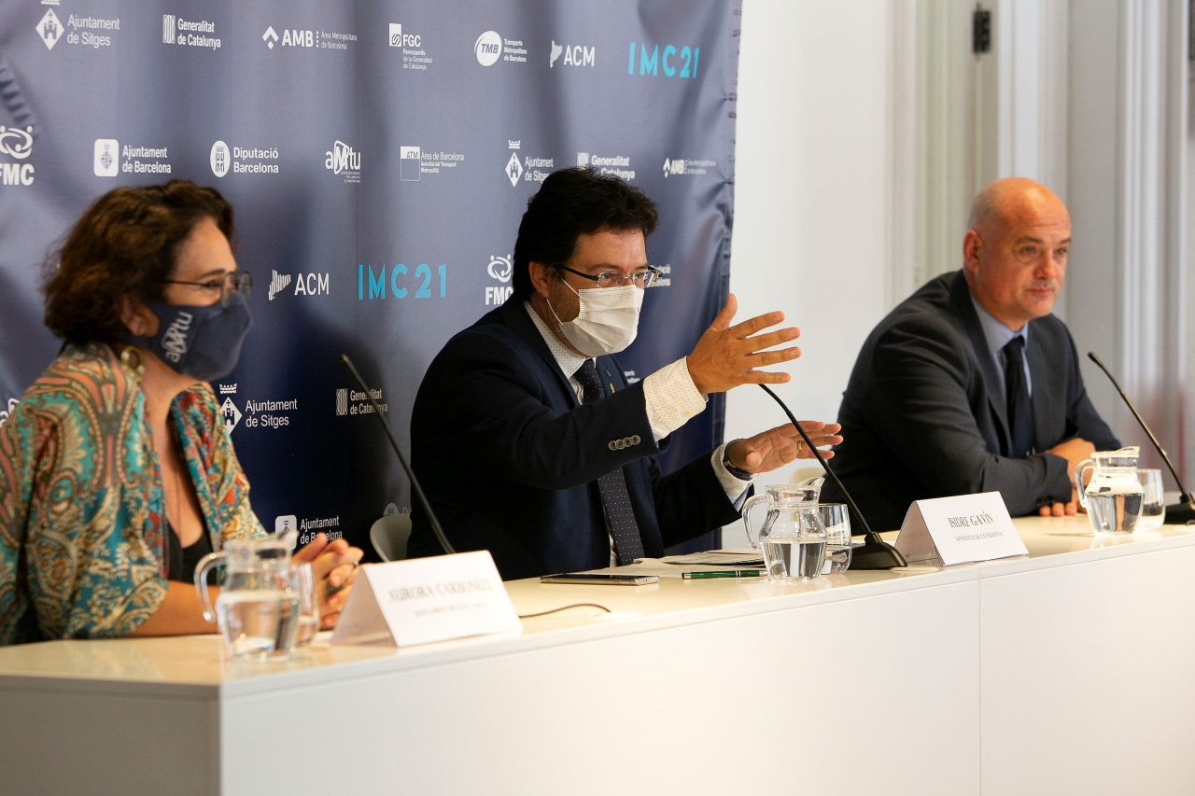

D'esquerra a dreta: Aurora Carbonell, alcaldessa de Sitges i presidenta de l’Associació de municipis per la Mobilitat i el Transport Urbà (AMTU), Isidre Gavín, secretari de Territori i Mobilitat, i Joan Serra, director del congrés.

**Barcelona, 15 de juliol de 2021.** Sota el lema ‘**Drive to innovation**’, l’International Mobility Congress celebrarà la seva primera edició els propers 21 i 22 de setembre. El congrés busca trobar un espai propi en el calendari internacional de fires i congressos sobre mobilitat.

La presentació del congrés ha anat a càrrec del secretari de Territori i Mobilitat, **Isidre Gavín**, l’alcaldessa de Sitges i presidenta de l’Associació de municipis per la Mobilitat i el Transport Urbà (AMTU), **Aurora Carbonell**, i el director del congrés, **Joan Serra**.

Gavín ha manifestat que “*la Generalitat és part activa d’aquest Congrés i que la seva organització demostra el lideratge de Barcelona, la seva àrea metropolitana, i Catalunya en la nova mobilitat del futur.*” En aquest sentit, el secretari de Territori i Mobilitat ha explicat que “*la mobilitat serà un factor clau per assolir els reptes ambientals compartits i que el nou model que s’obre després de la pandèmia, que encara no hem deixat enrere, és un repte que implica totes les administracions i tots els operadors tant públics com privats.”*

Isidre Gavín ha volgut resumir la participació de la Generalitat a l’IMC: “*Parlarem de les mesures específiques adoptades en el cas dels serveis interurbans de transport per carretera com les aplicacions per a obtenir informació sobre la capacitat estimada dels vehicles i la compra via app dels bitllets senzills. En la part de digitalització, noves tendències i experiència dels usuaris, explicarem la mobilitat connectada amb 5G i el Challenge de Mobilitat. I també es mostraran les experiències dels projectes europeus Last Mile, Trails i Connect.*”

El congrés es durà a terme a Sitges, municipi en el qual la seva alcaldessa, Aurora Carbonell, és també presidenta de l’Associació de municipis per la Mobilitat i el Transport Urbà (AMTU). Carbonell ha posat de manifest el compromís de Sitges en el congrés: “*L’International Mobility Congress és el primer congrés internacional que se celebrarà a Catalunya organitzat des del propi sector del transport públic del nostre país, amb l’objectiu de posar Catalunya al centre del debat sobre la nova mobilitat, i aportar solucions reals a la mobilitat pública i local*”, ha afirmat.

**Joan Serra**, director del congrés, ha destacat l’oportunitat que suposa tornar a activar els escenaris de formació, descobriment de tendències i creació de xarxes professionals: “*El congrés busca convertir-se en un punt de trobada professional per entendre com serà l’entorn post COVID, assolir els objectius de desenvolupament sostenible i exprimir tot el potencial de la innovació cap a aquest nou model de mobilitat, amb solucions aplicades i analitzant casos d’èxit mundial*”, ha senyalat.

**Un congrés híbrid COVID-Less: presencial i digital**

En la seva primera edició, l’International Mobility Congress serà un esdeveniment híbrid. La digitalització suposa una gran possibilitat d’internacionalització del congrés, a més d’una gran eina d’interacció entre tots els assistents. Per la seva banda, l’organització del congrés ha preparat mesures COVID-Less per garantir la seguretat dels assistents presencials.

A l’IMC21 es posarà el focus en solucions concretes i aplicables, com la mobilitat sostenible com actiu d’una destinació turística, les eines COVID-Less o el paper que ha de tenir la mobilitat en els nous programes de fons europeus Next Generation. També comptarà amb un espai de descoberta de tendències, com els vols de passatgers amb drons, i la participació de l’Agència Espacial Europea.

L’esdeveniment comptarà amb 30 ponències que es distribuiran durant els dos dies del congrés. A més del programa oficial, hi haurà sessions paral·leles a la sala FORUM. Per altra banda, inclourà també un espai de networking, una zona d’exposició comercial i altres esdeveniments propis organitzats per les entitats que col·laboren amb el projecte.

**L’IMC21 està organitzat per: Generalitat de Catalunya - Ajuntament de Sitges - AMTU- Autoritat del Transport Metropolità (ATM) de l’àrea de Barcelona - Diputació de Barcelona- Ajuntament de Barcelona- Federació de Municipis de Catalunya (FMC) - Associació de Municipis de Catalunya (ACM)- Transports Metropolitans de Barcelona (TMB) - Ferrocarrils de la Generalitat de Catalunya (FGC) - Àrea Metropolitana de Barcelona (AMB), i amb el patrocini oficial de Seat Code.**

*Si vols acreditar el teu mitjà pel congrés o gestionar entrevistes amb els organitzadors o conferenciants, envia’ns un correu electrònic a press@imcmobilitycongress.com.*